修改tracup上提的问题

以下问题是已经改过的（tracupt上未提出）

1，将所有图片点击上传时候上传消失，文件上传成功后再次显示

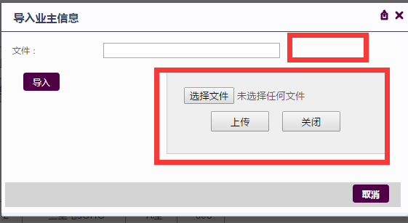

2，修改登录，导航栏logo图标，首页顶部logo图标等，更改内页小图标等（tracupt上未提出）

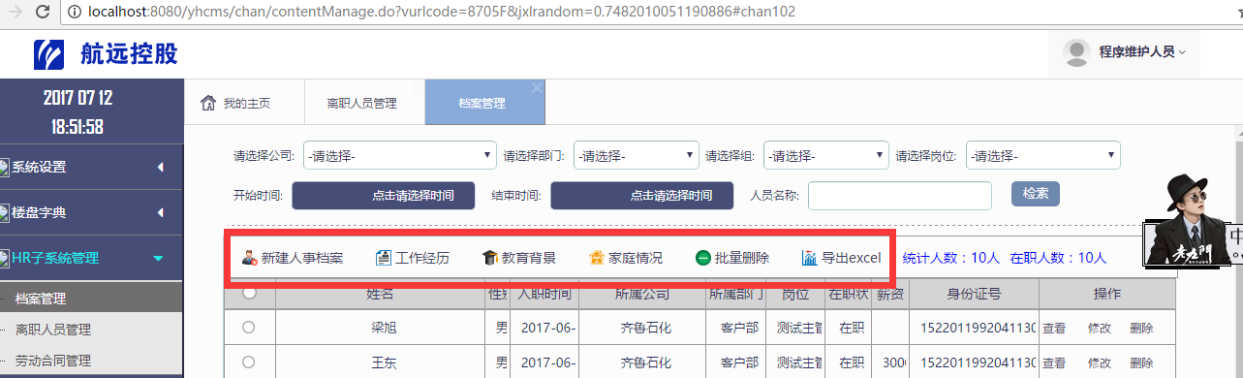

3，修改所有页面文本框最小宽高，所有等

4，修改档案列表离职人员不显示等问题

5，文本框对不齐问题

6，系统设置所有模块中头部搜索，HR所有模块中头部搜索，所有文本框样式不统一问题（图片是没改之前的）

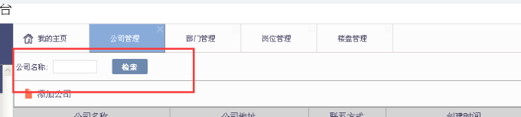

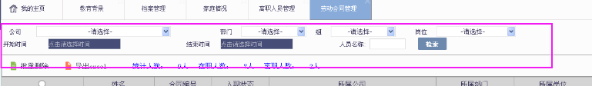

1. 所有页面列表对不齐（已改）
2. Tracaup上提问的（以下是修改了的，状态已改）

